Урок математики в 6 г классе «Белая Олимпиада»
Учитель: Пименова И.Л.
Форма проведения: соревнование.
Цели урока: познакомить учащихся с историей Олимпийских игр, различными видами зимнего спорта; на примере Олимпийских игр расширять представление о спорте, воспитывать уважение к физической культуре; расширить кругозор детей, коррекция развития внимания, памяти, мышления, речи; воспитание волевых качеств личности; совершенствование вычислительных навыков.
Оборудование:
– карточки с заданиями;
– этапы соревнований в виде цветных фотографий;
– учебник математики;
- карандаши, ручки.
Оформление доски:
1. Тема урока (появляется после разгадывания).
2. Этапы соревнования, которые появляются на доске по мере их прохождения.
3. Рисунок факела.
5. Хоккейные ворота с примерами.
Ход урока.
Как вы думаете, чему мы посвятим наш урок? Сейчас вам предстоит отгадать тему нашего урока.

Задание 1.Отгадайте тему урока. (Показ через документ-камеру.)

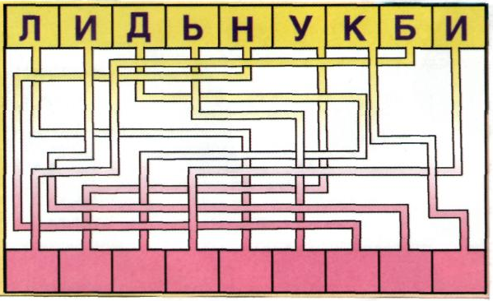  П | Д | И | И | А | Л | А | О | М

Урок мы проведем в виде игры–соревнования, которую назовем «Белая Олимпиада». Слайд № 1.
- Почему белая? (Потому, что зимняя, снежная)
Сегодня мы повторим порядок действий в вычислениях, будем развивать вычислительные навыки, умение решать задачи,
Для игры разобьемся на 2 команды: «Шустрики» и «Быстрики». Вашим командам предстоит пройти все этапы урока и набрать как можно больше фишек–жетонов. В конце игры мы узнаем команду–победителя.
А посвящена наша игра Олимпийским играм – празднику сильных, смелых и мужественных. А, точнее, Зимним Олимпийским играм, которые как раз сегодня начнутся в городе Сочи. И произойдет это в 20:14 по московскому времени.

Задание 2.
Прочитайте виды зимнего спорта, используя алфавит.
(Таблица букв и цифр.)

2, 10, 1, 20, 13, 16, 15 Айнур

2, 16, 2, 19, 13, 6, 11 Денис

19, 12, 6, 13, 6, 20, 16, 15 Динар

22, 18, 10, 19, 20, 1, 11, 13 Артем

23, 16, 12, 12, 6, 11 Вася

22, 10, 4, 21, 18, 15, 16, 6 12, 1, 20, 1, 15, 10, 6 Настя

26, 16, 18, 20 – 20, 18, 6, 12 Рузалина

12, 7, 18, 13, 10, 15, 4 Катя

(Биатлон, бобслей, скелетон, фристайл, хоккей, фигурное катание, шорт-трек, кёрлинг.)
На доску вывешиваются виды зимнего спорта (по мере прохождения этапов).

Программа зимних Олимпийских игр 2014 года состоит из пятнадцати зимних спортивных дисциплин, которые были объединены в семь олимпийских видов спорта. Сюда входят 3 коньковых вида, 6 лыжных видов, 2 вида бобслея, а также 4 отдельных вида спорта. Всего будут разыграны 98 комплектов медалей, что превышает соответствующие награды на Олимпиаде в Ванкувере 2010 года на 12 комплектов.
В 2011 году на заседании в Дурбане (ЮАР) в программу Сочи-2014 были включены еще 3 новые дисциплины среди мужчин и женщин: слоупстайл во фристайле, слоупстайл в сноуборде и параллельный командный слалом в сноуборде. Слоупстайл заключается в выполнении на лыжах серии акробатических прыжков на пирамидах, трамплинах, перилах, дропах, контруклонах и т.д., которые расположены последовательно вдоль трассы. В состав сборной войдут 652 человека, из них 223 спортсмена (для сравнения: в Ванкувере-2010 Россию представляли 177 человек). Еще 19 спортсменов находятся в резерве.

Задание 3. Биатлон. Слайд № 2.
Биатлон (от латинского bis — дважды и греческого ’άθλον — состязание, борьба) — зимний олимпийский вид спорта, сочетающий лыжную гонку со стрельбой из винтовки. Первая гонка, которая отдалённо напоминала биатлон, прошла в ещё в 1767 году. Её организовали пограничники на шведско-норвежской границе. Как вид спорта биатлон оформился в XIX веке в Норвегии в качестве упражнения для солдат. Биатлон был представлен на Олимпийских играх в 1924, 1928, 1936 и 1948. В 1960 году включён в программу зимних Олимпийских игр.
Мы сейчас с вами тоже постреляем в «Дартс».

«Дартс» - подсчитать очки с трех бросков, а если ничего не выбито, то дается карточка «Раскрась олимпийскую эмблему».

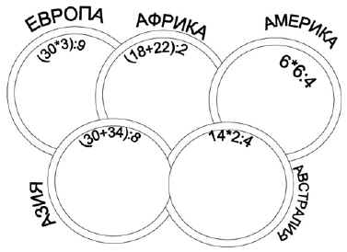

9
красный
8
желтый

10
синий

зеленый
7

20
черный

Пять переплетенных колец, которые изображены на флаге олимпиады, известны, как олимпийские кольца. Эти кольца окрашены в синий, желтый, черный, зеленый и красный цвет, и переплетены друг с другом, в принципе являются символом Олимпийских игр. Олимпийские кольца были разработаны Пьер де Кубертеном в 1912 году. Пять колец представляют пять частей света: Америка, Европа, Азия, Африка и Океания (Австралия).

Дополнительные задания:

2000 - 48

(Ответ: 1952.) В 1952 г. на VI Зимних Олимпийских играх
(г. Осло, Норвегия) впервые состоялась эстафета Олимпийского огня. Только факел был зажжен не от солнца у подножия греческого Олимпа, а от камина в доме, где родился легендарный норвежский лыжник Сондре Нордхейм. Это были первые и пока единственные зимние игры, состоявшиеся не в маленьком курортном городке, а в столице государства.

400 х 4 + 376

(Ответ: 1976.) В 1976г. на ХII Зимних Олимпийских Играх город Инсбрук (Австрия) второй раз принял Олимпиаду. В честь этого на церемонии открытия зажгли два Олимпийских огня.

3000 – 1008

(Ответ. 1992.) ХVI Зимние Олимпийские Игры (г. Альбервилль, Франция). 1992 год был последним, когда Зимняя и Летняя Олимпиады прошли в один год. Зимние игры стали столь масштабными, что проводить оба мероприятия в течение полугода оказалось весьма сложно. В этот раз уже 64 страны разыграли 57 комплектов наград.

Задание 4. Бобслей. Скелетон. Санный спорт. Слайды №№ 3 – 5.

Бобслей (от англ. Bobsleigh, bobsledding – сани для катания с гор) — зимний олимпийский вид спорта, представляющий собой скоростной спуск с гор по специально оборудованному ледяному желобу на цельнометаллических управляемых санях — бобах. Зимний командный вид спорта, один из самых скоростных и опасных видов зимнего спорта. Родиной бобслея является Швейцария.
Как и многие зимние виды спорта, бобслей происходит из Швейцарии, где состоятельные постояльцы горных курортов постоянно придумывали всякие забавные штуки для собственного развлечения.
Первый в мире боб появился в 1904 году, причем был сделан из дерева, сегодня бобы бывают двух- и четырехместные.
Длина бобслейной трассы составляет 1500-2000 метров, в которые входят и 15 виражей с минимальным 8-метровым радиусом.
Кстати, во время спуска боб может развивать скорость около 135 км/ч всего за 60 сек, при этом спортсменам приходится совсем не сладко – во время этого они испытывают четырехкратную силу тяжести.
Скелетон представляет собой сани со стальными полозьями и утяжелённой рамой, без рулевого управления, на которых спортсмен лежит головой вперёд в направлении движения, лицом вниз, используя для управления санями специальные шипы на ботинках.
При разгоне сани набирают скорость до 40 км/ч, а максимальная скорость достигает 130 км/ч. В сравнении с бобслеем и санным спортом скелетон наиболее опасен и требует соблюдения жёстких правил.

ЗАДАЧА 1.
Санно-бобслейная трасса имеет протяженность 1800 м. (Она предназначена для проведения спортивных соревнований по бобслею, скелетону и санному спорту.) Скелетонист проехал 7/9 всего пути. Сколько метров трассы ему осталось преодолеть?

- Открываем тетради, пишем число. Решаем задачу у доски и в тетрадях.

Задание 5. Кёрлинг. Слайд № 6.

Кёрлинг (англ. Curling) — командная спортивная игра на ледяной площадке. Участники двух команд поочерёдно пускают по льду специальные тяжёлые гранитные снаряды («камни») в сторону размеченной на льду мишени, называемая «домом». Камень весом около 20 кг изготавливается из гранита. Он имеет цилиндрическую форму и плоскую скользящую поверхность. Сверху к камню приделана ручка.
Кёрлинг включен в программу XVIII зимних Олимпийских игр в 1994 г.
- Собираем «камни» в одну кучу («дом»). Собрать картинку.

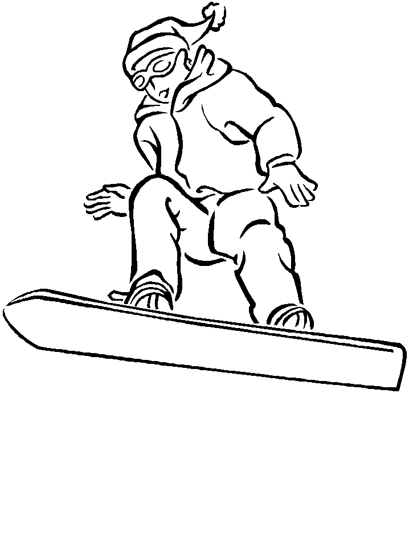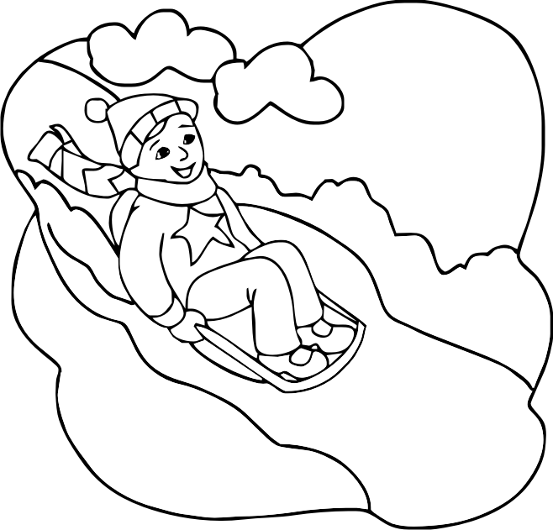
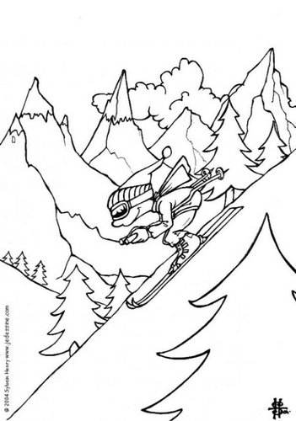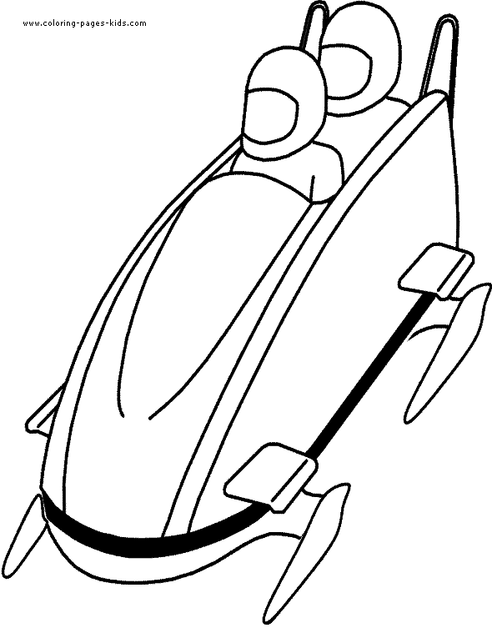
Задание 6. Хоккей (передача шайбы). Слайд № 7.
Проверка домашнего задания из стенгазеты для продвинутых девчонок и мальчишек «Солнетик». Каждый ученик решил по 4 сложных примера и получил четыре буквы. С помощью членов жюри прочтем получившиеся шуточные стихи.

Задание 7. Горнолыжный спорт (слалом). Слайд № 8.

Горнолыжный спорт введен в олимпийскую программу в 1936 г. на IV зимних Играх в Гармиш-Партенкирхене (Германия). Программа горнолыжников включает в себя следующие 5 дисциплин: слалом, гигантский слалом, супергигантский слалом, скоростной спуск и комбинация (слалом и скоростной спуск). В каждом соревновательном упражнении для мужчин и женщин трассы имеют достаточно жесткие основные параметры по длине, перепаду высот, количеству ворот и расстоянию между воротами.
- Первые номера бегут к доске, решают свой пример, затем – вторые, и т.д.

Решите примеры:
1
415 х 9

2

235 х 7

3

342 х 5

4
274 х 8

Задание 8. Лыжное двоеборье. Слайд № 9.
Лыжное двоеборье - это соревнование мужчин в прыжках на лыжах с трамплина и лыжной гонке свободным стилем. Во всех видах программы оба упражнения участники выполняют теперь в один соревновательный день. Долгие годы они соревновались только в классическом двоеборье- прыжках на лыжах с трамплина мощностью К-90 (1-й день) и лыжной гонке на 15 км (2-й день). Затем (в 1982 г.) в программу добавили командное соревнование с участием 3 спортсменов в прыжках с такого же по мощности трамплина и лыжной эстафете 3 х 10 км.

ЗАДАЧА 2.
Один лыжник прыгнул с трамплина на расстояние 8 м, а другой – на расстояние 7 м 92 см. На сколько дальше прыгнул первый лыжник?
- Решаем у доски и в тетрадях.

Задание 9. Фристайл. Слайд № 10.
Фристайл (англ. Freestyle skiing) — вид лыжного спорта. В состав фристайла входят: лыжная акробатика, ски-кросс и могул. В лыжной акробатике спортсмены со специально спрофилированного трамплина совершают серию различных по сложности прыжков и сальто. Могул — это спуск по бугристому, кочковатому склону. Лавируя между буграми, спортсмен постоянно поворачивает ноги с лыжами то в одну, то в другую сторону. Трасса спуска содержит два трамплина, на которых лыжник демонстрирует прыжки. Выступление оценивается по следующим критериям: техника поворотов, сложность прыжков и качество их исполнения, а также время спуска.
Ски-кросс – гонка по специальной горнолыжной трассе, включающая в себя снежные препятствия в виде различных трамплинов, волн, и виражей.
Фристайл – это фигурное катание на лыжах.
Посоревнуемся теперь в этом виде спорта.
Задание. Убрать лишнюю фигуру.

Задание 10. Сноубординг. Слайд № 11.
Сноубординг введен в олимпийскую программу на XVIII зимних играх в Нагано (Япония, 1998 г.)

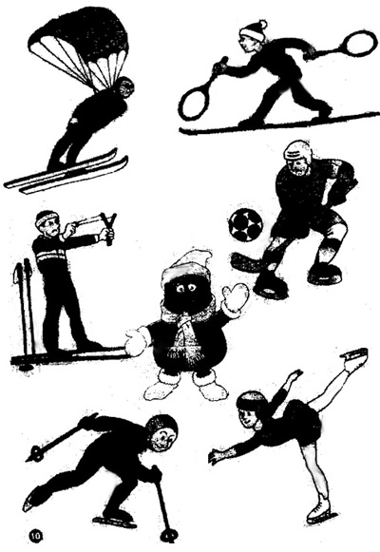

Олимпийская символика. Слайд № 12.
Широкий выбор олимпийской символики используется для обозначения игр: значки, флаги, пламя и другие символы, которые используются Международным олимпийским комитетом в целях пропагандирования игры в течение всего года и, особенно во время игр. Девиз олимпийских игр Citius, Altius, Fortius, что на латыни обозначает: «Быстрее, выше, сильнее».
Талисманы зимних Олимпийских игр 2014 — часть олимпийской символики зимних Олимпийских игр 2014 года, которые будут проводиться с 7 по 23 февраля 2014 года в городе Сочи, Россия. На каждую Олимпиаду государство-организатор выбирает талисман, который должен отражать дух страны-хозяйки, приносить удачу участникам, поднимать настроение зрителям.
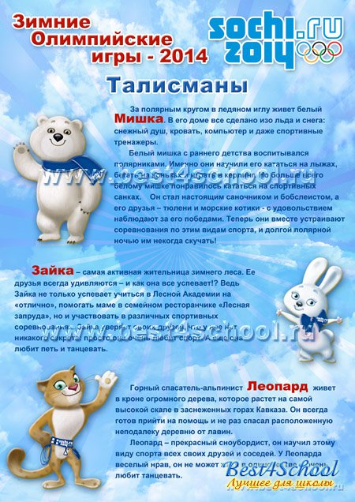

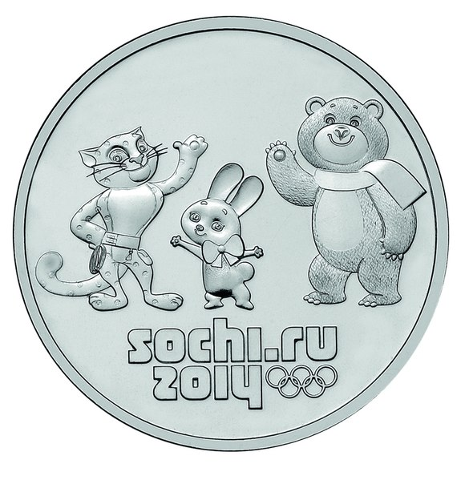
Задание 11. Конькобежный спорт. Шорт-трек. Слайды № 13 - 14.
Шорт-трек (англ. short track — короткая дорожка), вид скоростного бега на коньках, заключающийся в максимально быстром преодолении соревновательной дистанции внутри хоккейной площадки (окружность катка — 111,12 м). Зародился шорт-трек в Канаде в начале 20 века.
На Олимпийских Играх 1988 в Калгари шорт-трек был показательным видом спорта. А в программе зимних Олимпийских игр появился в 1992 году.
Решить примеры из учебника. Бегут к доске сначала первые номера, потом – вторые, и т.д.
Задание 12. Фигурное катание. Слайд № 15.
ФИГУРНОЕ КАТАНИЕ. В одиночном катании, как среди мужчин, так и среди женщин, и в парном катании включают так называемую короткую программу - исполнение в течение определенного времени под музыку, выбранную спортсменами, 8 предписанных элементов со связующими шагами, и произвольную программу - исполнение в течение определенного времени под музыку, выбранную спортсменами, композиции из непредписанных элементов. В спортивных танцах на льду соревнования состоят из обязательных, предписанных, танцев, оригинального танца, с требуемым ритмом, и произвольного танца, под музыку, выбранную спортсменами. С 1924 года фигурное катание на коньках включено в программу зимних Олимпийских игр. Спортивные танцы на льду включены в программу зимних Олимпийских игр с 1976 года. В каждом виде олимпийских соревнований страна может заявить одного участника или пару.
Это наш последний этап – «Досуг». Это задание на дом. Следует сделать из заданных частей аппликацию и раскрасить фигуристку.
Новые дисциплины на Олимпиаде в Сочи – 2014: Слайды № 16 – 21
Хавпайп (также хаф-пайп или хафпайп) (англ. Half-pipe — половина трубы) — специальная вогнутая конструкция, в которой проходят соревнования по ряду видов спорта, с двумя встречными скатами и пространством между ними.
Слоупстайл. (англ. slopestyle, от slope – склон и style – стиль) – соревнования на трассе с фигурами, расположенными в два и более рядов: проходя трассу на том или ином участке, спортсмен имеет возможность выбора. Это наиболее зрелищный вид фристайла, для проведения соревнований по которому необходим целый комплекс сооружений: трамплины, бордюры, ступеньки и т.д.
Ски-кросс — вид горнолыжного спорта, в котором лыжники стартуют по 4 человека одновременно и вместе проходят трассу с препятствиями в виде виражей и различных трамплинов, стараясь обогнать друг друга и прийти к финишу первым.
Подведение итогов урока, выставление оценок.

